北京市2024年第一批职称评审结果公示

根据《关于开展2024年度北京市职称评价工作的通知》（京人社事业字〔2024〕96号）要求，北京市2024年第一批社会化职称评审委员会已完成答辩评审。根据《北京市职称评审管理暂行办法》（京人社事业发〔2020〕12号）的规定，经复核，现予以公示。
公示日期：2024年11月20日—2024年11月26日
公示结果查询路径：登录北京市人力资源社会保障局网站（https://rsj.beijing.gov.cn/）—点击左上角“个人办事”—选择第二页“职称评审”栏目—进行个人注册或登录—进入“北京市职称评审服务平台”—点击“本年度评审结果公示”—选择相应评审委员会。
具体操作如下图：
- 点击左上角“个人办事”
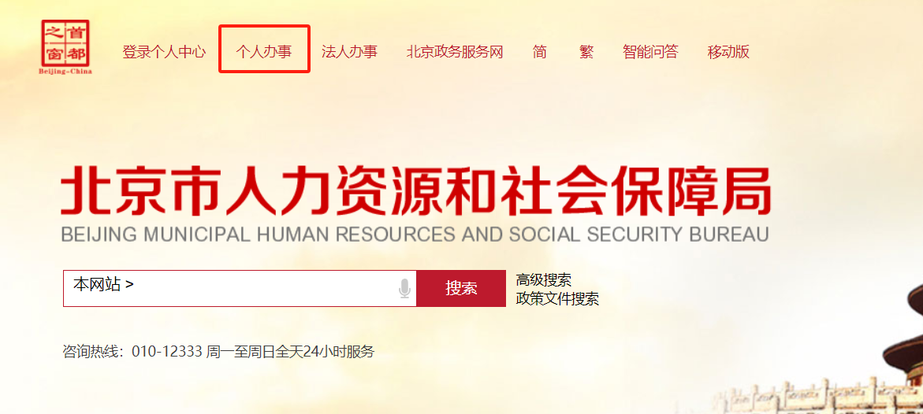

- 选择第二页“职称评审”栏目
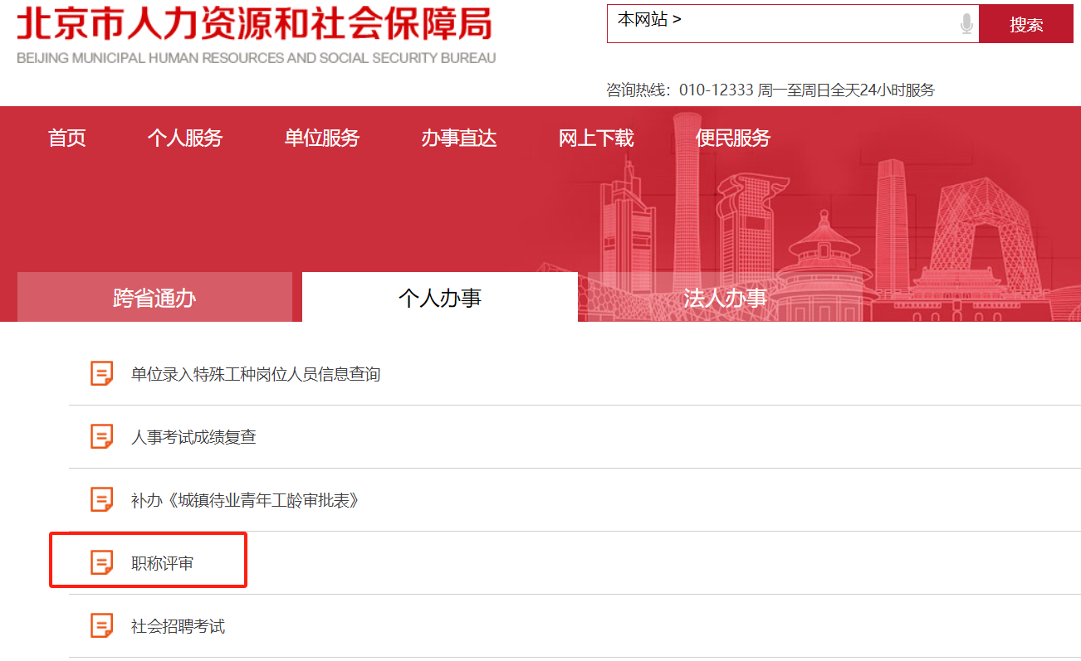

3.进行个人注册或登录
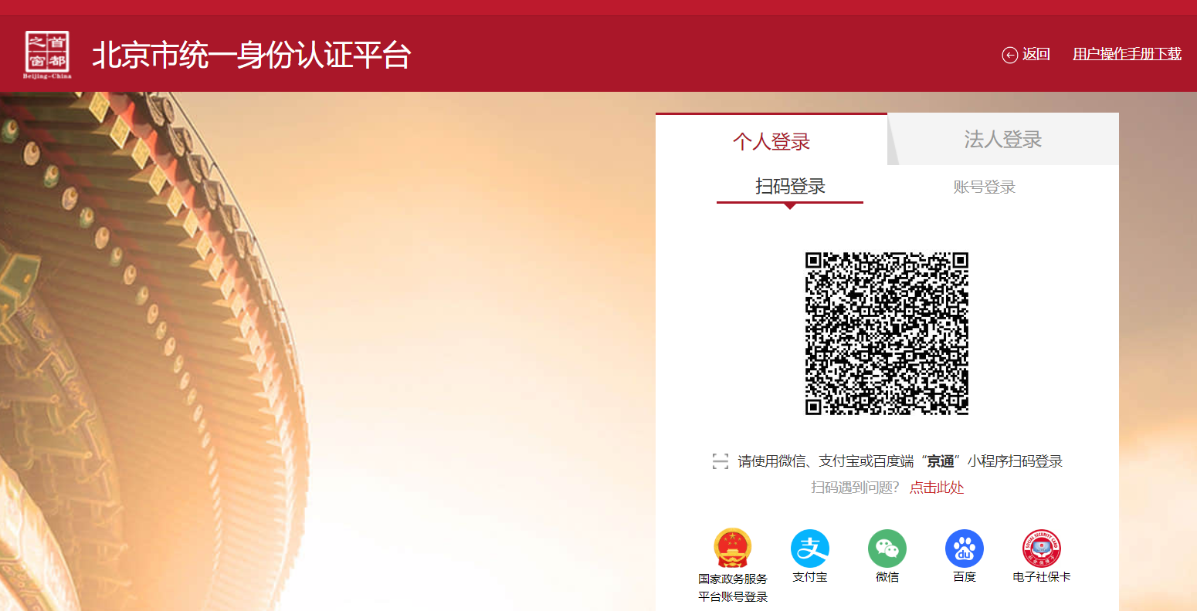

4.进入“北京市职称评审服务平台”
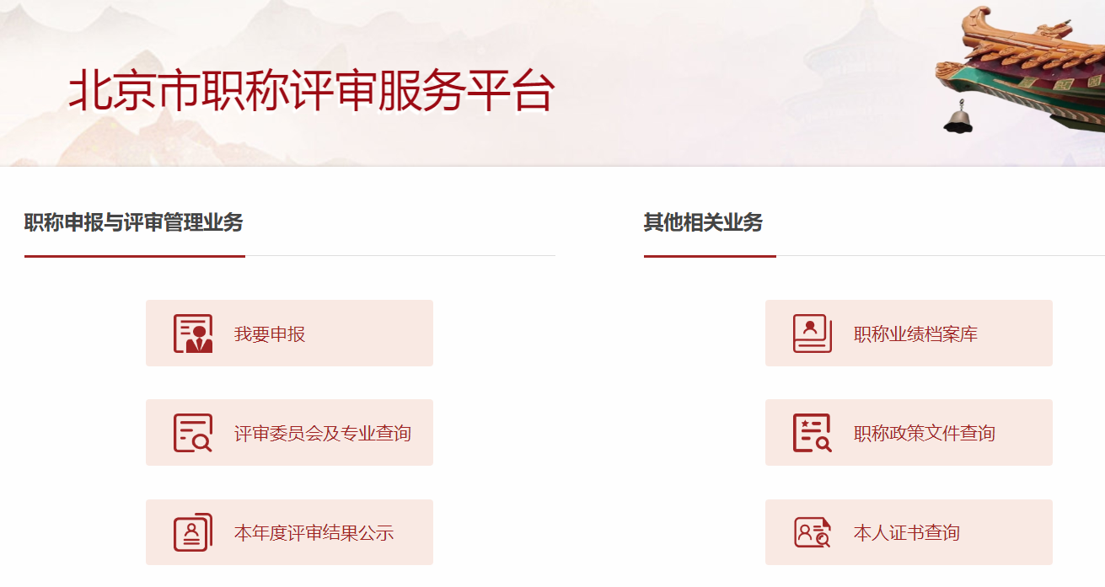

5.点击“本年度评审结果公示”
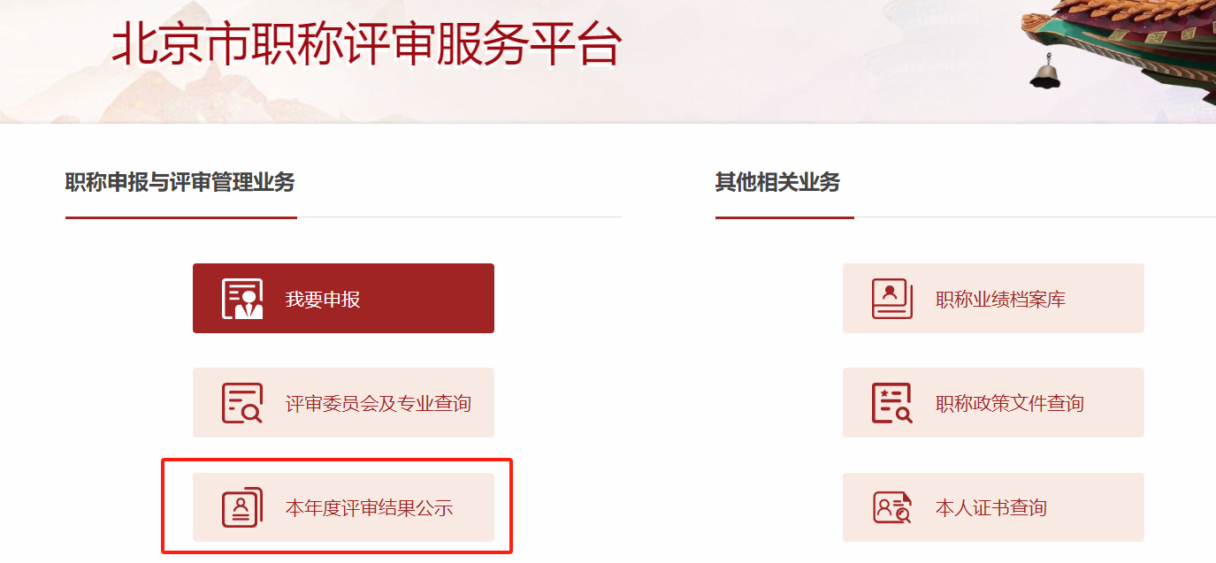

- 选择相应评审委员会
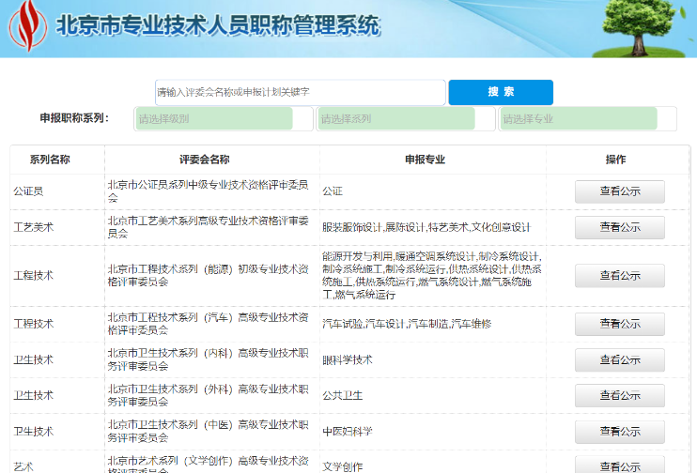

2024年11月20日

